VI Simposio Internacional de Hispanistas «Encuentros 2016»
22-24 de septiembre de 2016
Universidad Jaguelónica de Cracovia

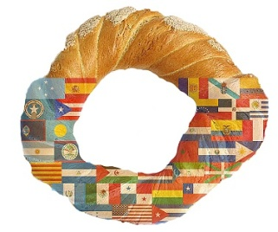
La Hispanidad Multicultural
Vista desde Cracovia
PRIMERA CIRCULAR
Con la ocasión del 40 aniversario de la existencia de los estudios hispánicos en Cracovia la Universidad Jaguelónica y la Asociación de Hispanistas de Polonia convocan el VI Simposio «Encuentros» bajo el lema La hispanidad multicultural vista desde Cracovia que tendrá lugar del 22 al 24 de septiembre de 2016 en la Universidad Jaguelónica de Cracovia, Polonia.
Se admitirán propuestas de las siguientes áreas temáticas, desde una perspectiva abierta y con vocación interdisciplinar, las cuales darán forma al programa definitivo de dicho Simposio:
- LINGÜÍSTICA
- LITERATURA
- TRADUCCIÓN
- DIDÁCTICA
- HISTORIA

Asimismo se presentará una descripción temática detallada de las secciones en la página web del congreso: www.encuentros2016.uj-hispanistas.pl
Las lenguas oficiales del Simposio serán el castellano, el catalán y el gallego. Las comunicaciones no podrán superar los 20 minutos. Solo se incluirán en las sesiones las comunicaciones leídas por los propios autores.
Las personas interesadas en presentar una comunicación deberán enviar sus propuestas antes del 30 de diciembre de 2015, incluyendo los siguientes datos:
- nombre y apellido(s)
- correo electrónico
- institución a la que pertenecen
- resumen (250 palabras)
- área temática
- 3 palabras clave
De la aceptación de las propuestas se encargará la Comisión Organizadora, que publicará con el material remitido después del congreso, previa selección, en forma de volúmenes monográficos de la revista Studia Iberystyczne. Se comunicará la aceptación de las propuestas hasta el 28 de febrero de 2016.
La cuota de inscripción se precisará en la segunda circular (aunque previsiblemente no superará los 400 PLN para participantes polacos y los 100 EUR para participantes extranjeros). El alojamiento correrá a cargo de los participantes (la Comisión Organizadora facilitará una lista de hoteles y los correspondientes datos de interés). Se informará sobre las condiciones de pago en esta segunda circular.

Las propuestas pueden enviarse al siguiente correo electrónico: encuentros2016@uj-hispanistas.pl
El Comité Organizador del
VI Simposio Internacional de Hispanistas
«Encuentros 2016»
Universidad Jaguelónica de Cracovia

